Занятие 11.1
Вихревые течения.
Теоремы Стокса, Кельвина, Гельмгольца

В данном параграфе рассматриваются вихревые течения, которые часто наблюдаются на практике (например, смерчи и циклоны в атмосфере). Перемещающееся в жидкости тело оставляет позади себя область, заполненную вихрями, на образование которых нужно затратить энергию. Эта энергия получается за счет движущегося тела, которое должно, таким образом, преодолевать некоторое сопротивление жидкости, называемое вихревым. На основе теории вихрей построены теории крыльев конечного и бесконечного размахов и решены многие другие технические задачи.
Вихревая линия и вихревая трубка. Напряженность вихря
Линия, в точках которой векторы 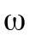 направлены по касательной к ней, называется вихревой линией.
Уравнение вихревой линии определяется из условия коллинеарности векторов 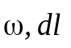 (рис. 1)
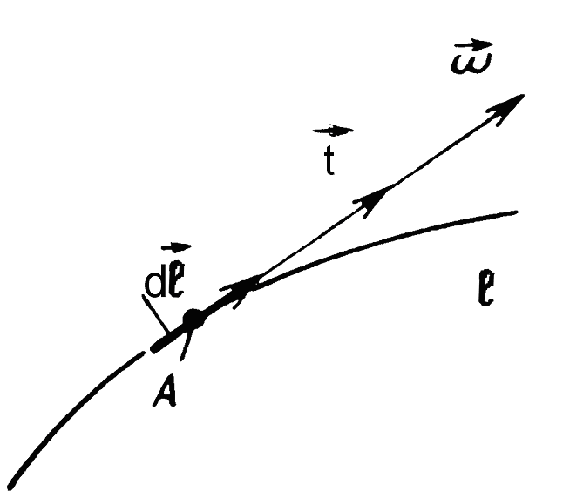
Рис. 1. Вихревая линия:
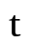- вектор касательной к линии в точке A

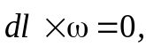 (1)
или в аналитической форме в декартовой системе координат
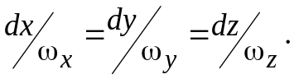 (2)
Компоненты вихря должны удовлетворять условию
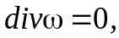 (3)
вытекающему из определения вихря.
Выберем в пространстве некоторый элементарный замкнутый контур, через точки которого пройдут вихревые линии, образуя некоторую поверхность (рис. 2).
Поверхность, образованная вихревыми линиями, проходящими через замкнутый контур, называется вихревой трубкой, а жидкость, заключенная в ней, – вихревым шнуром или просто вихрем. Произведение площади сечения 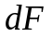 вихревой трубки на удвоенную длину проекции вектора вихря на нормаль к сечению называется напряженностью вихря:
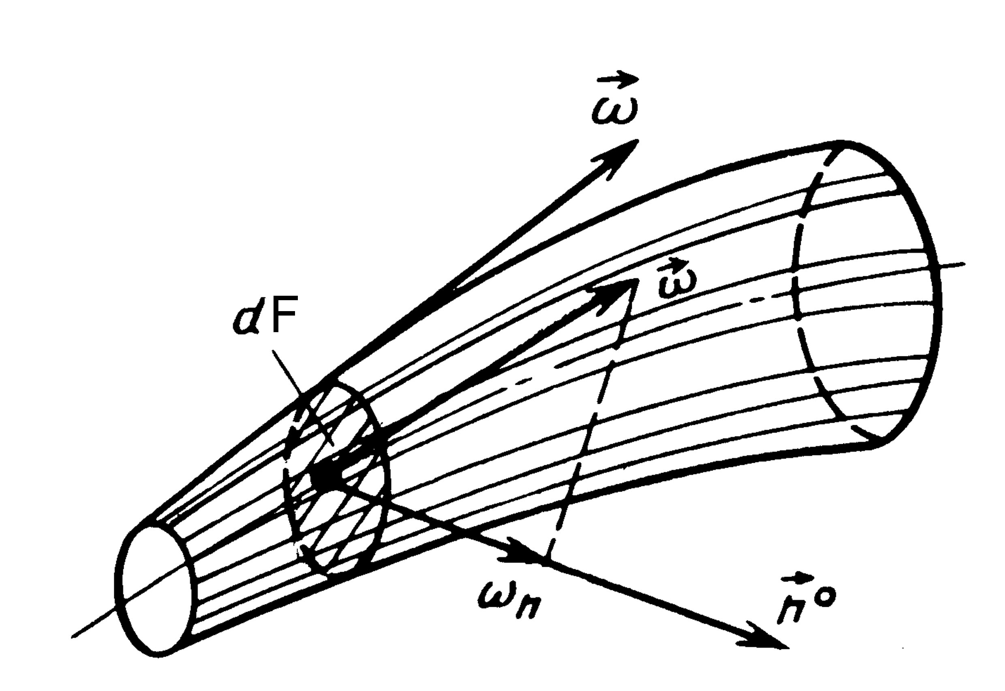
Рис 2. Вихревая трубка

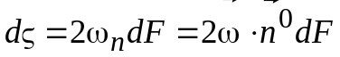. (4)
Выберем в пространстве, занятом сплошной средой, некоторый замкнутый контур l , на который опирается незамкнутая поверхность 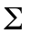 (рис. 3).
Пусть эту поверхность пронизывают вихревые линии. Напряженности вихрей, пронизывающих элементарную площадку на поверхности , определяются по формуле (4).
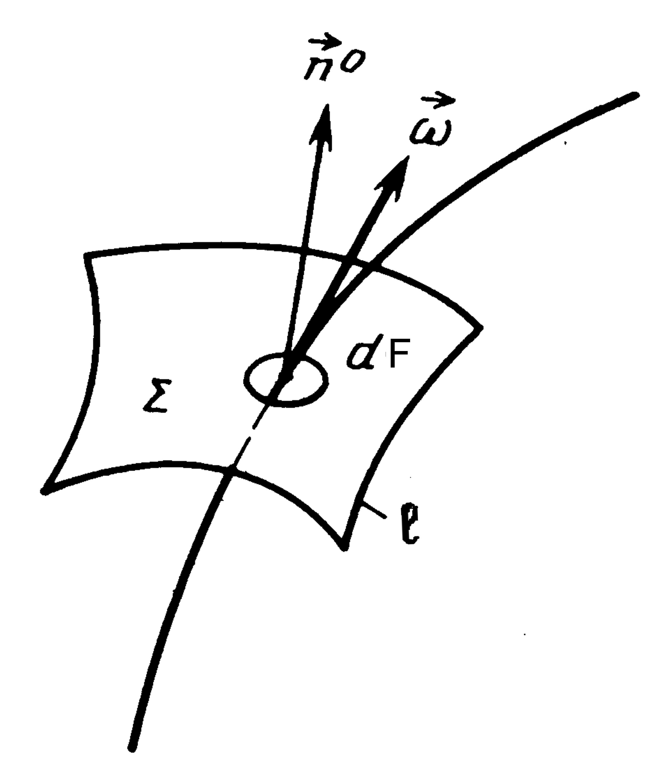
Рис 5.7.3. Схема к определению связи между циркуляцией
и напряжённостью вихрей

Напряженность вихрей, пронизывающих поверхность , получим, интегрируя выражение (4) по поверхности :
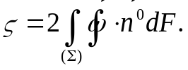 (5)
Теорема Стокса
Напряженность вихря связана с циркуляцией скорости Г. Эта связь устанавливается теоремой Стокса.
Докажем теорему Стокса: напряженность вихрей, пронизывающих незамкнутую поверхность , опирающуюся на замкнутый контур l, равна циркуляции вектора скорости по контуру l. Из определения напряженности вихрей (5) находим:
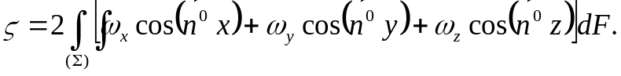 (6)
Используя соотношения для угловых скоростей вращения
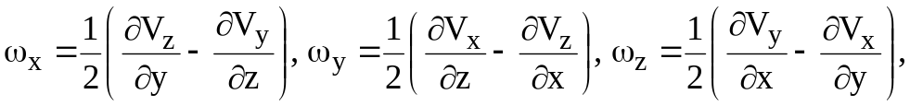 получим:
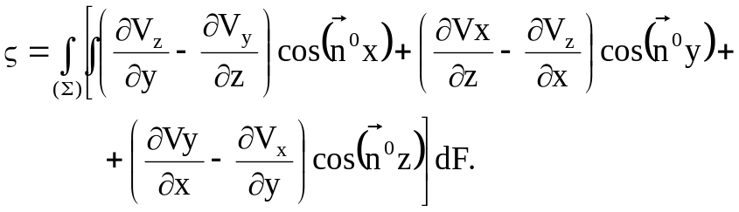 (7)
В курсе математики доказывается формула, принадлежащая Стоксу и записываемая в виде
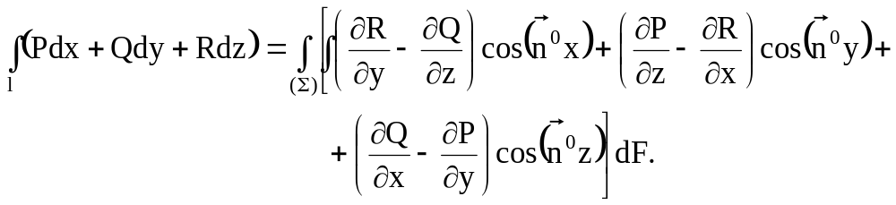
Применяя эту формулу, из (5.7.7) находим:
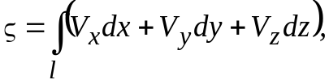
или
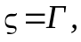 (8)
что и требовалось доказать.
Из теоремы Стокса следует, что если контур l не охватывает вихрь, то циркуляция равна нулю.
Если поверхность замкнутая, то напряженность вихрей, пронизывающих эту поверхность, равна нулю. Убедиться в этом можно следующим образом. Пусть имеем некоторую поверхность, которую рассечем плоскостью на две части (рис. 4).

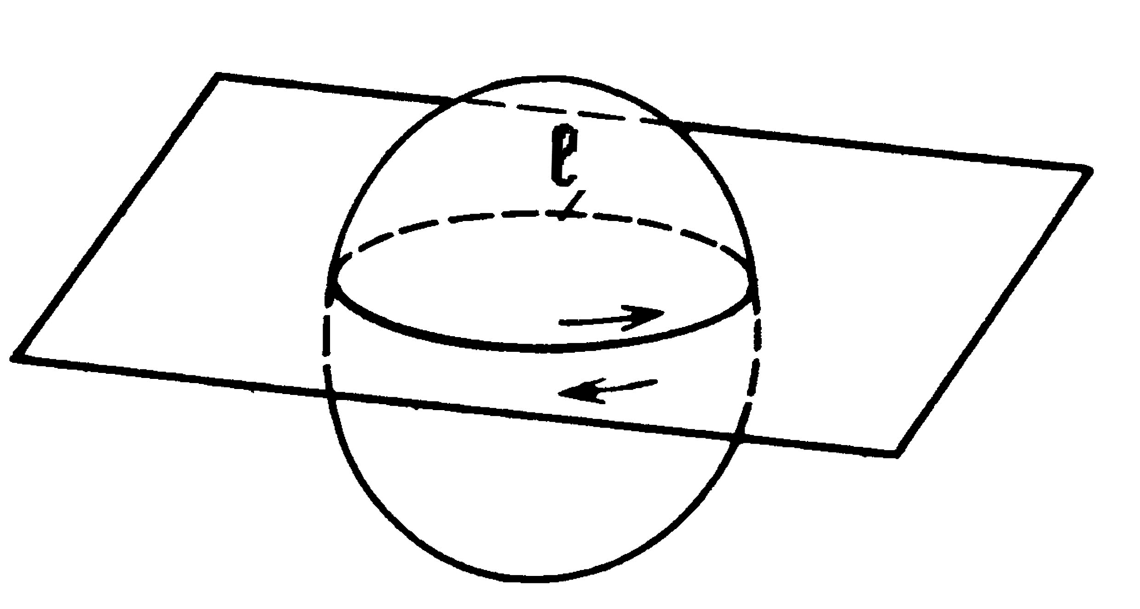  Рис 4. Схема к определению  суммарной завихренности,  пронизывающей замкнутую  поверхность | 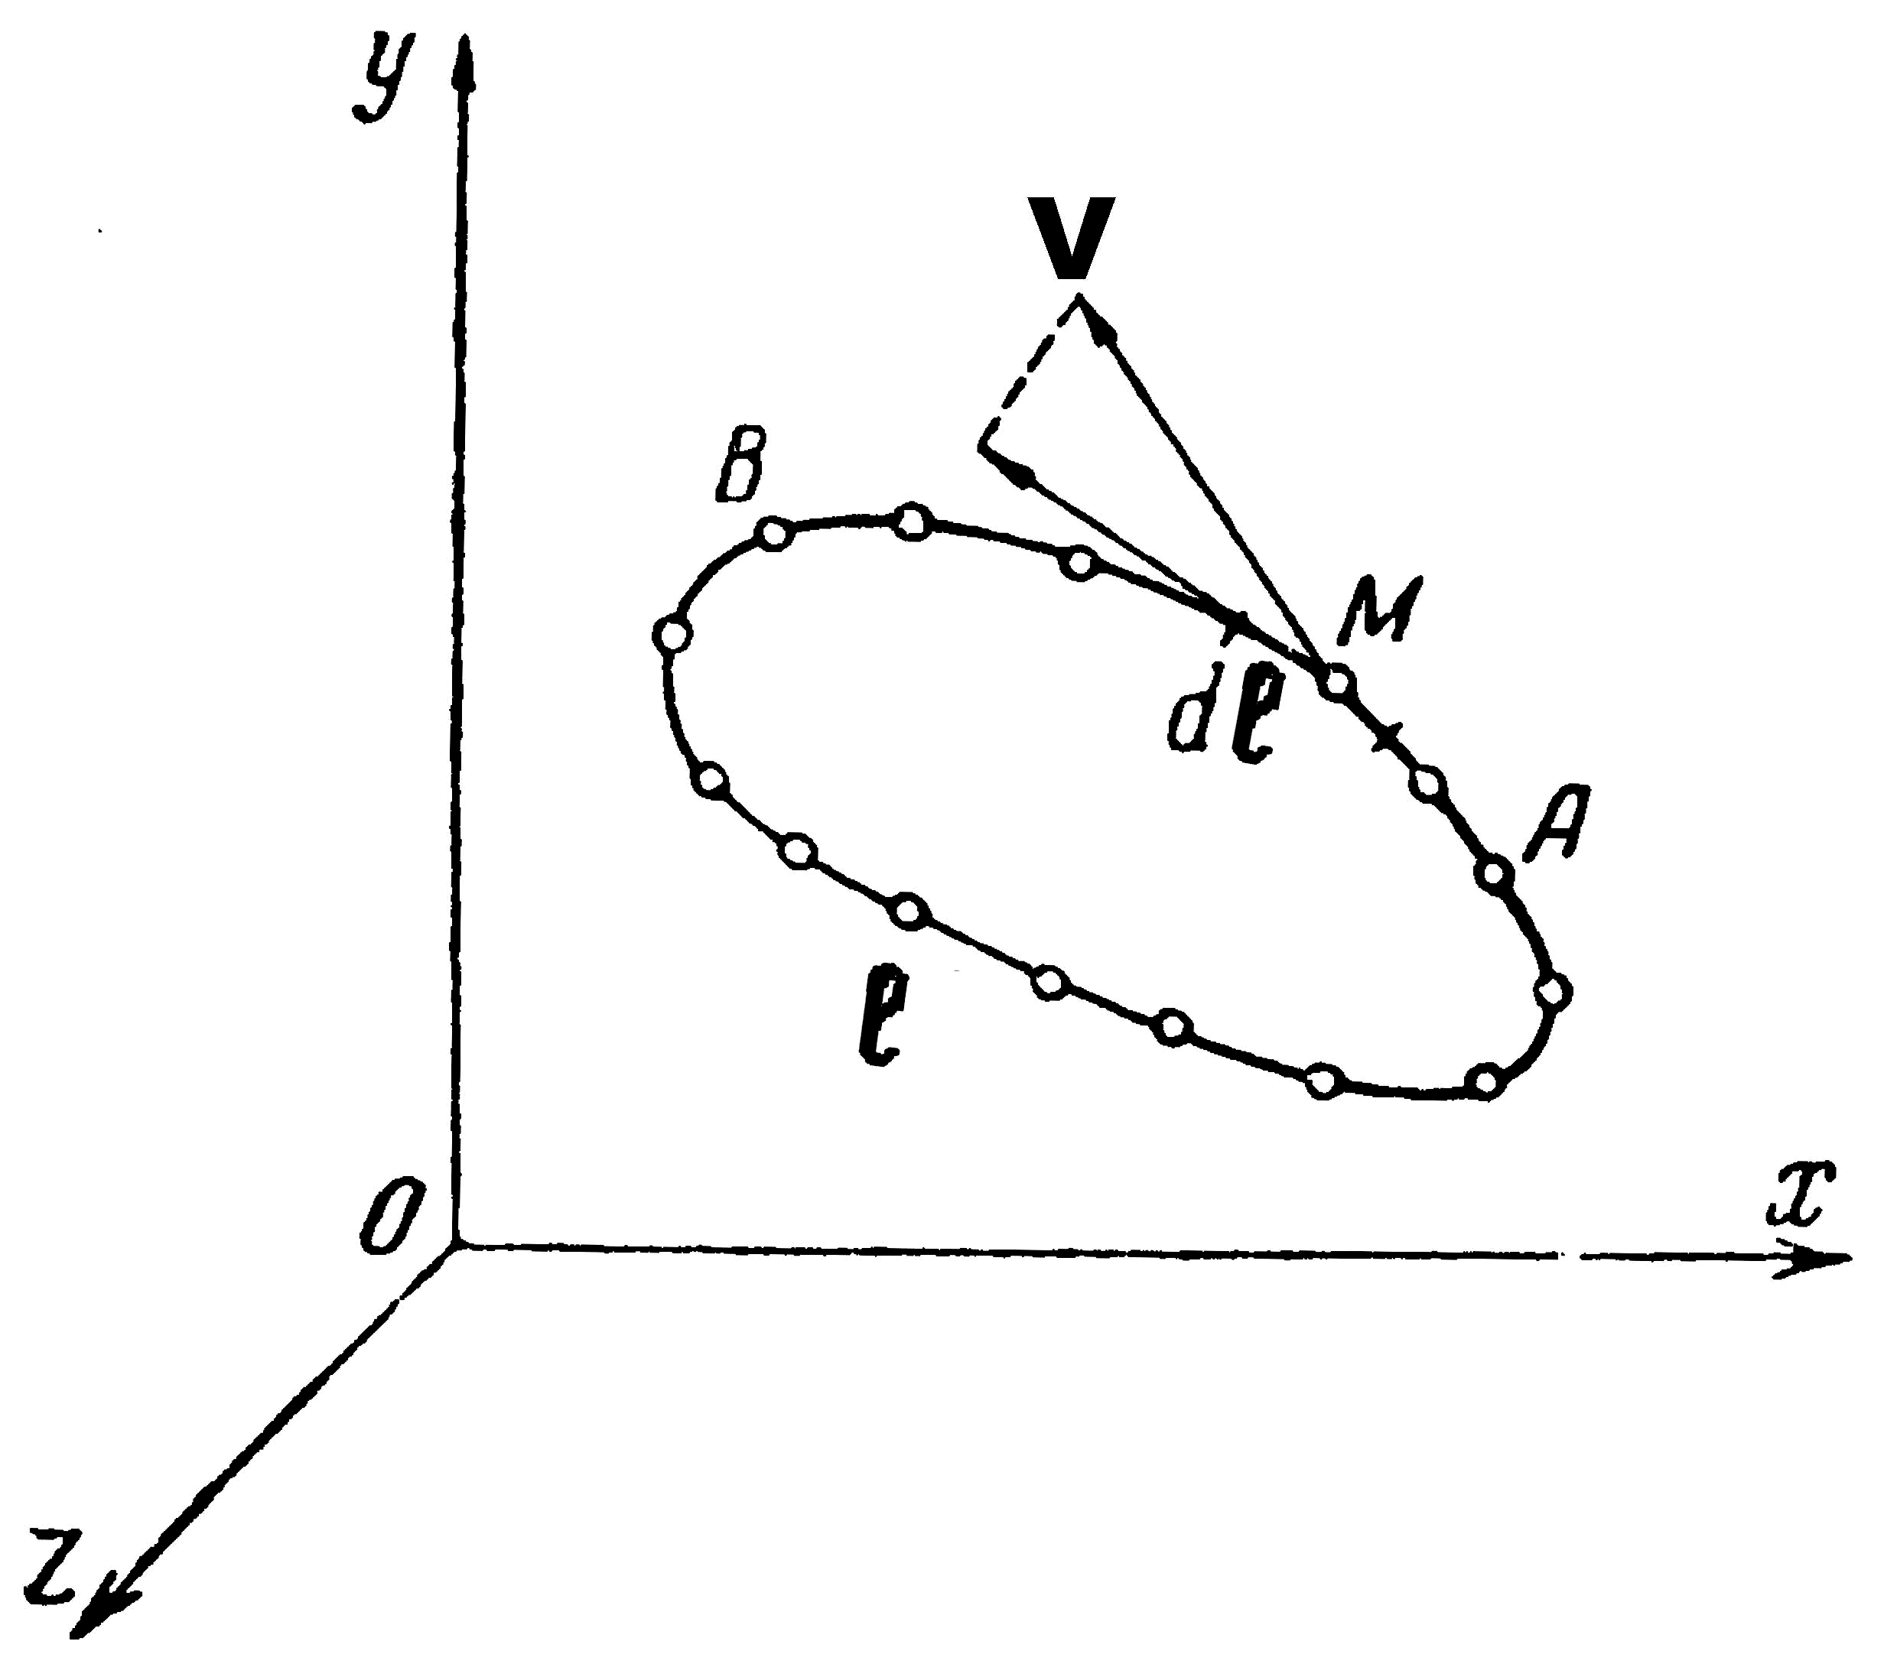  Рис 5. К выводу теоремы  о постоянстве циркуляции  по замкнутому жидкому контуру

В сечении получим контур l. Направления обхода верхней и нижней поверхности по контуру будут противоположными, поэтому суммарная циркуляция будет равна нулю. Следовательно, суммарная напряженность вихрей, пронизывающих замкнутую поверхность, равна нулю.

Теорема Томсона
Рассмотрим в движущейся идеальной среде, которую для простоты будем считать несжимаемой, замкнутый контур l (рис. 5), составленный из одних и тех же частиц среды. Такой контур при движении среды не только перемещается вместе с ней, но и изменяет свою геометрическую форму. Будем называть его жидким контуром. Докажем следующую теорему: циркуляция по замкнутому жидкому контуру в идеальной среде при наличии массовых сил, обладающих однозначным потенциалом, не меняется со временем.
Возьмем на контуре конечную дугу АВ. Циркуляцию скорости по дуге АВ можно представить в виде
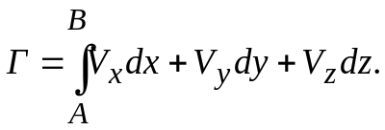 (9)
Для того чтобы показать независимость Г от времени, необходимо доказать, что 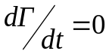 для жидкого замкнутого контура. Вычислим 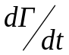. Дифференцируя (9), находим:
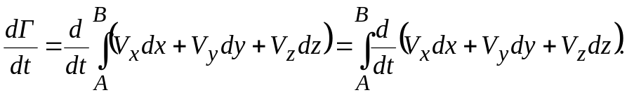
Выполняя дифференцирование подынтегрального выражения и имея в виду, что контур жидкий, получим:
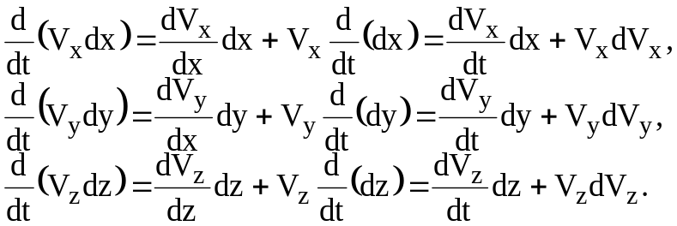
Подставим найденные значения для производных под знак интеграла:
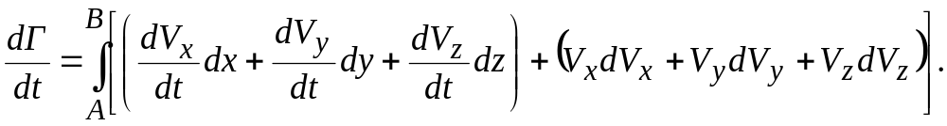
Выражение в последней скобке представляет собой 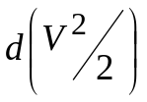. Заменяя проекции полного ускорения на координатные оси, т.е. 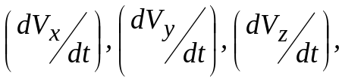 их значениями из дифференциальных уравнений движения (3.3.20), получим:
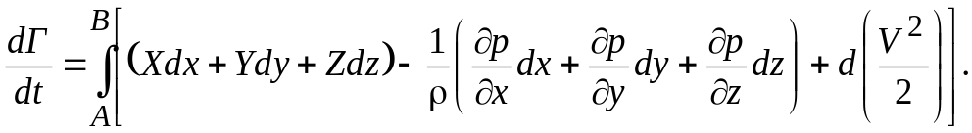
Так как массовые силы, по предположению, обладают однозначным потенциалом, то:
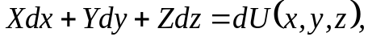 где 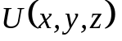- силовая функция массовых сил. Замечая, что во второй скобке стоит полный дифференциал давления p, выражение для можно представить в виде
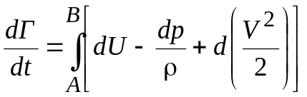 или
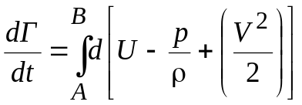, (10)
откуда
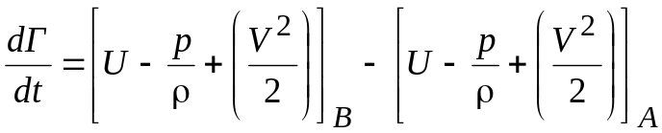. (11)
Так как величины, стоящие в скобке, являются однозначными функциями, то в случае замкнутости контура, т.е. совпадения точек А и В, получим выражение 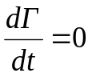 или 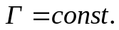 Таким образом, циркуляция действительно не будет зависеть от времени.
Теорема Томсона нами доказана для случая несжимаемой среды. Однако она остается справедливой и для сжимаемой среды.
Из теоремы Томсона вытекает важный вывод. Если в идеальной жидкости (газе) отсутствуют вихри, т.е. циркуляция по любому замкнутому контуру внутри среды равна нулю, то, следовательно, в жидкости вихрей не было раньше и не будет впредь. Наоборот, если в идеальной среде существуют вихри, то они не могут исчезнуть.
Теоремы Гельмгольца
Первая теорема: напряжение по длине вихревой трубки не меняется.
Рассмотрим объем вихревого шнура, ограниченный двумя произвольными сечениями F₁ и F₂ (рис. 6) [5.3].
Как известно из векторного анализа, поток вектора через замкнутую поверхность F определяется интегралом 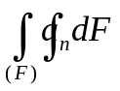, где 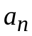 - проекция вектора на внешнюю нормаль к поверхности F. Следовательно, поток вихря скорости 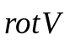 через поверхность F, ограничивающую объем W, будет выражаться интегралом 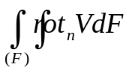. По теореме Остроградского – Гаусса имеем:
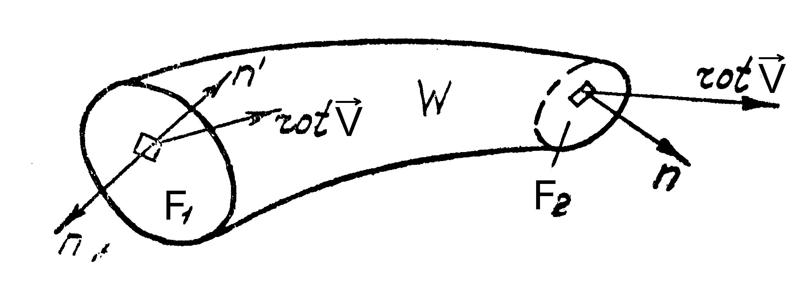
Рис. 6. К доказательству первой теоремы Гельмгольца о вихрях

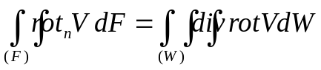.
Учитывая, что 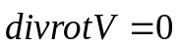 и что на боковой поверхности вихревого шнура 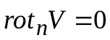, получим:
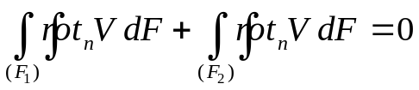,
или
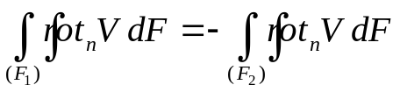.
Интеграл 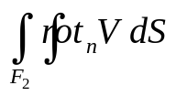 представляет собой поток вихря скорости через сечение F₂ вихревого шнура. В соответствии с этим поток вихря скорости через сечение F₁ вихревого шнура определится интегралом:
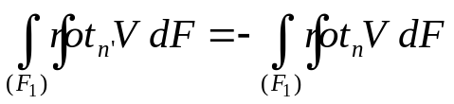,
где 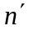 - направление внутренней нормали в сечении F₁.
Таким образом, можно записать:
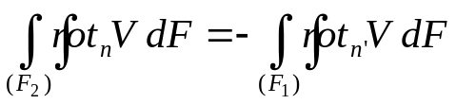.
Как известно, 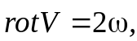 следовательно, 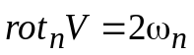. Но напряженность вихря 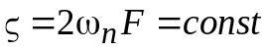.
Вторая теорема: если в идеальной среде действуют массовые силы, обладающие однозначным потенциалом, то вихревая трубка не разрушается и всегда остается вихревой трубкой.
Для доказательства возьмем на боковой поверхности вихревой трубки замкнутый контур С (рис. 7), проходящий через одни и те же частицы среды. Так как площадь, охватываемая контуром С, вихрями не пронизывается, то циркуляция по этому контуру по теореме Стокса равна нулю, т.е. Г_{С}=0. Но так как по теореме Томсона циркуляция в этом случае со временем изменяться не будет, то, следовательно, она всегда будет равна нулю. Это означает, что через контур С никогда вихревые линии не пройдут, и контур С останется лежать на боковой поверхности вихревой трубки, т.е. вихревая трубка не разрушится.
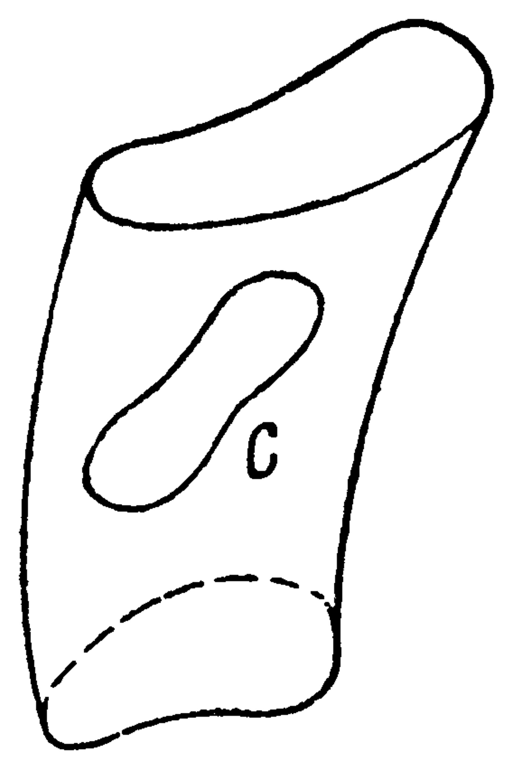
Рис 7. К доказательству теоремы о неразрушаемости вихревой трубки

Указанное свойство вихрей справедливо только для идеальной среды. В реальной среде происходит процесс затухания – диффузия вихря.
Третья теорема: если в идеальной среде действуют массовые силы, обладающие однозначным потенциалом, то напряжение вихревой трубки со временем не меняется.
Охватим вихревую трубку (рис. 8) замкнутым контуром С. Циркуляция по этому контуру по теореме Томсона остается неизменной. Но так как по теореме Стокса циркуляция Г_{С} равна напряжению вихревой трубки, то, следовательно, и напряжение со временем меняться не будет.
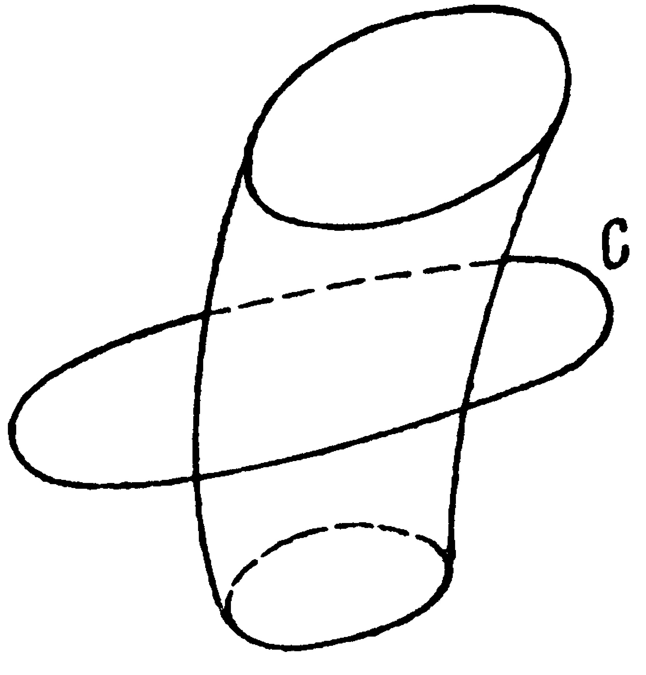
Рис 8. К доказательству теоремы о неизменяемости напряжения вихревой
трубки со временем

  - Поле скоростей, вызываемое вихрями.
Формула Био – Савара

Формула 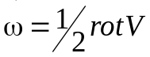 позволяет найти угловые скорости вращения частиц среды, если известно поле скоростей. Между тем в ряде случаев, как, например, в теории крыла, в теории воздушного винта, приходится решать обратную задачу, т.е. по распределению вихрей в потоке определить поле скоростей.
Рассмотрим случай одиночного вихря в потоке. Скорость, вызванная или, как говорят, индуцированная в точке M бесконечно тонким вихревым шнуром произвольной формы (рис.), будет
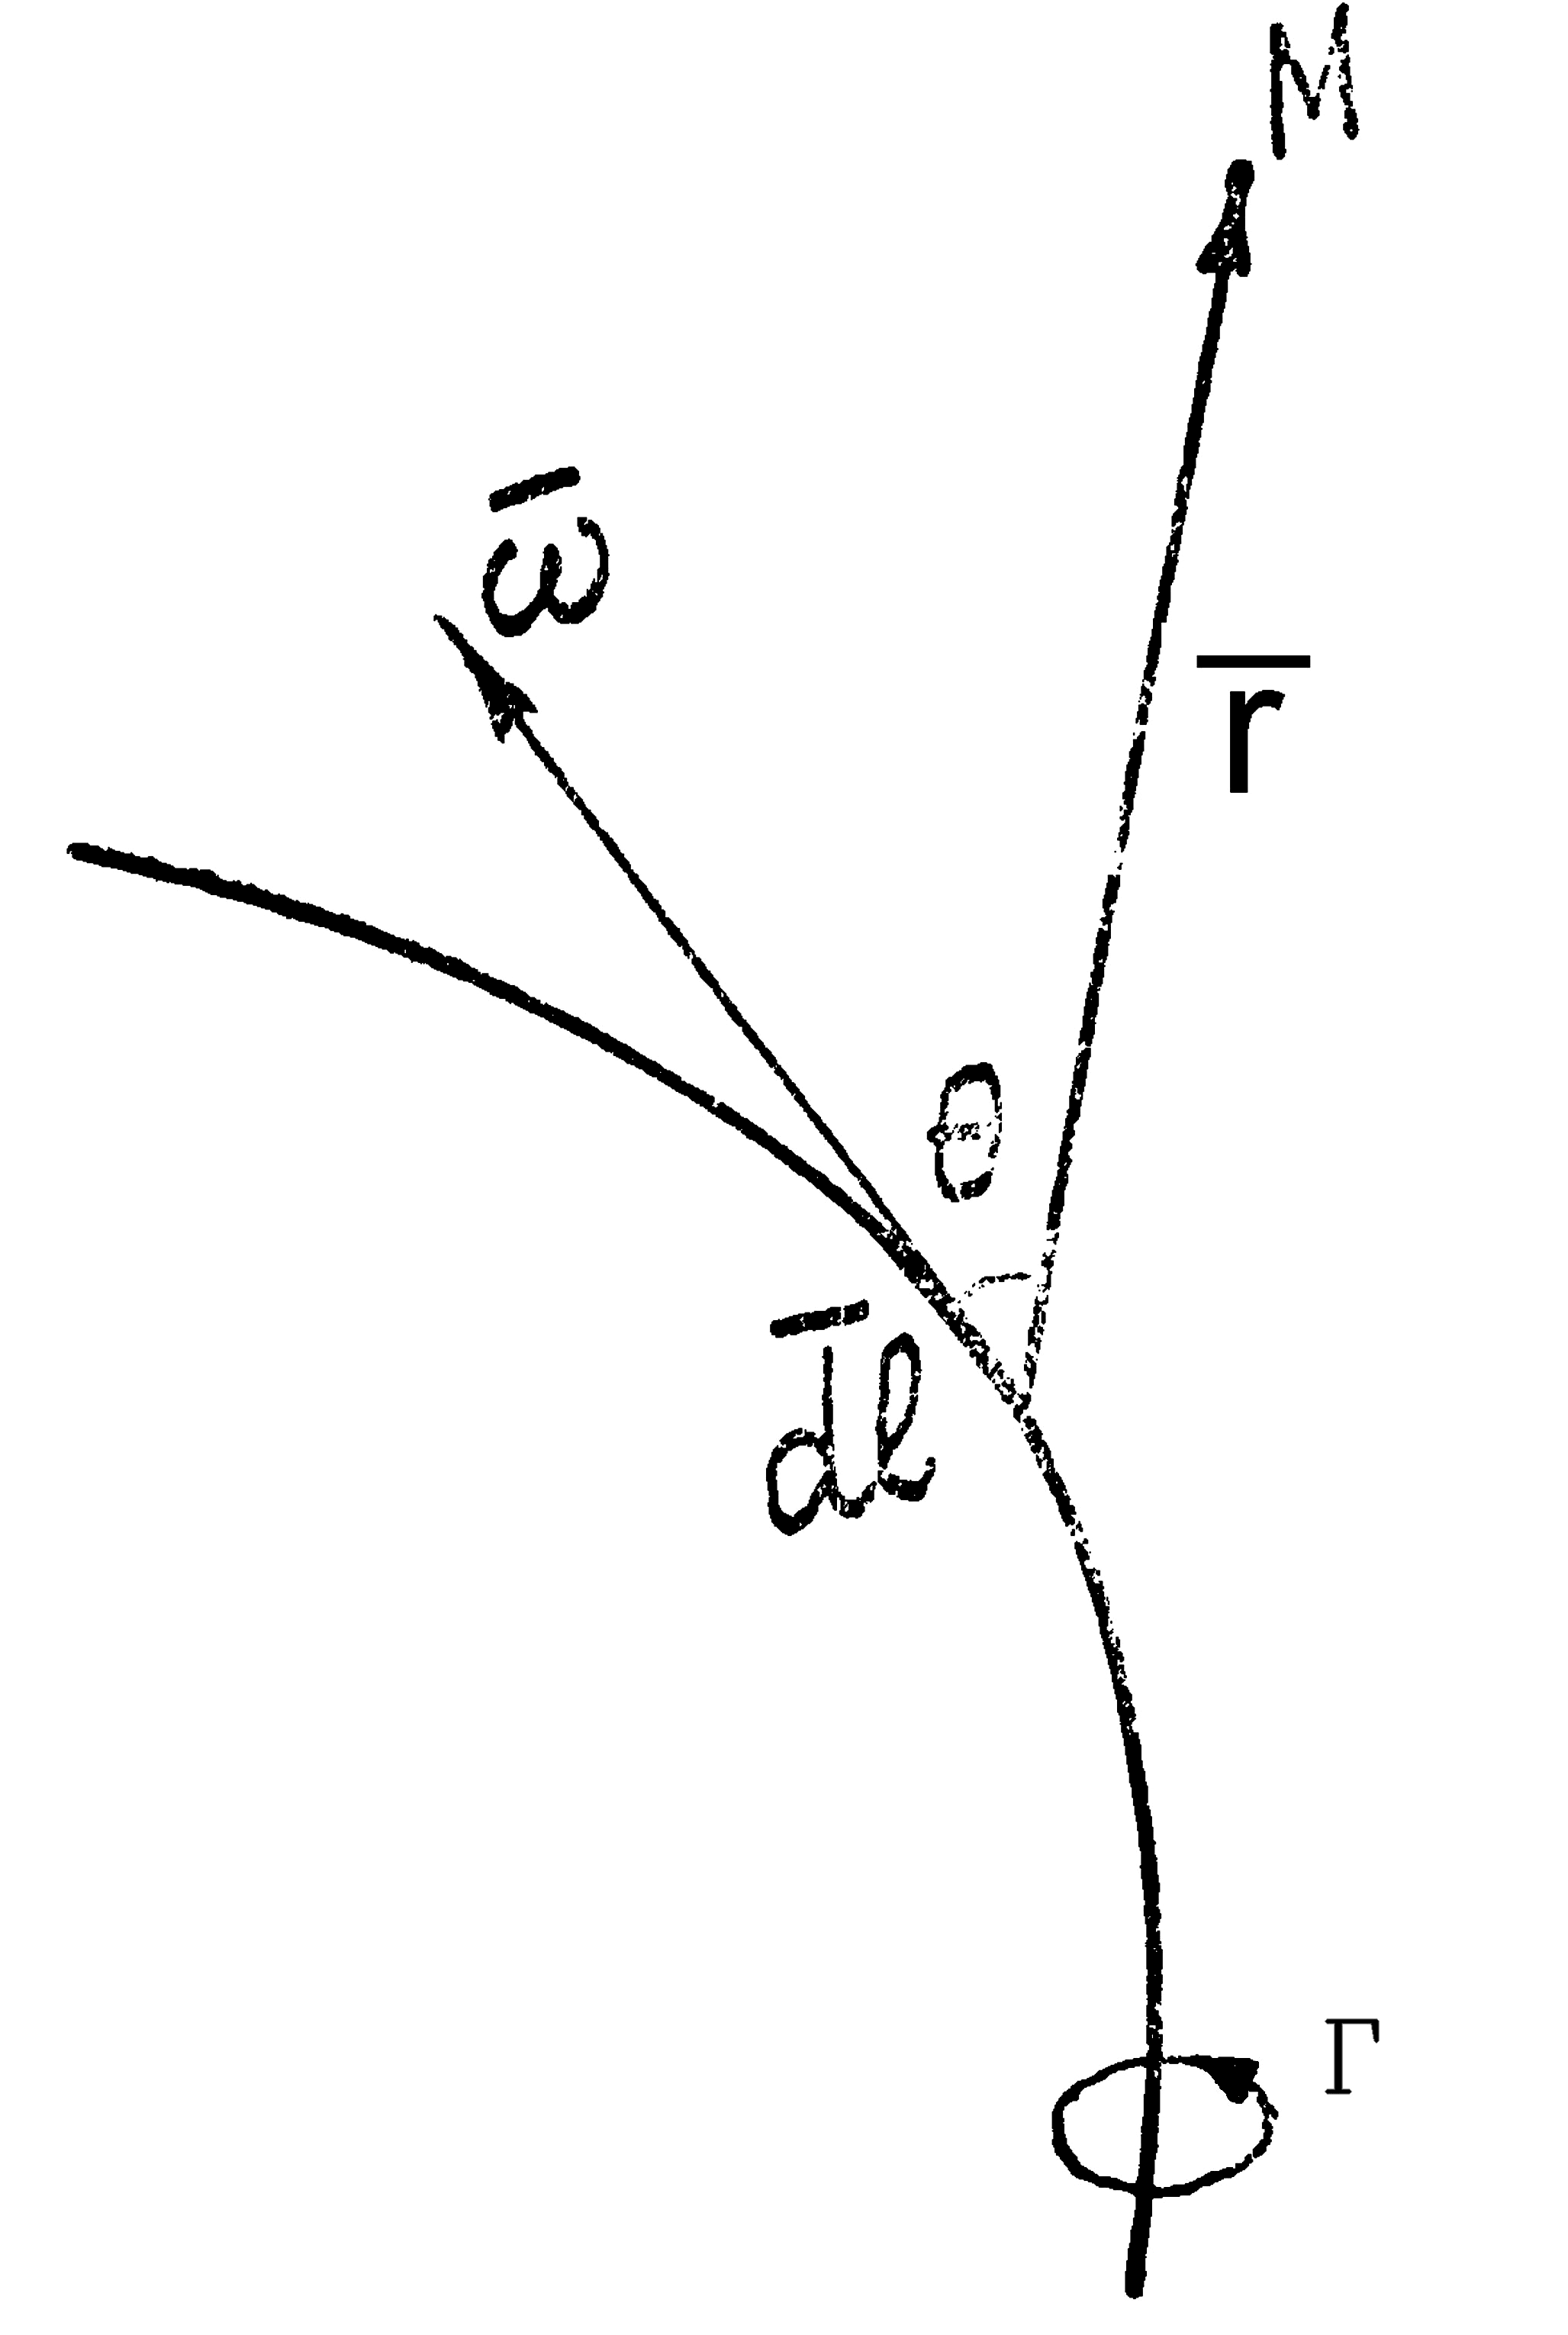
Рис 9. К определению скорости в точке М,
вызванной вихрем
произвольной формы

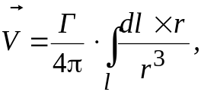 (12)
где Г – циркуляция скорости по контуру, охватывающему вихревой шнур; – радиус-вектор, проведенный от оси вихревого шнура в точку М; 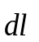 – элемент вихревого шнура, ориентированный в сторону .
Эта формула является гидродинамическим аналогом известной в теории электромагнетизма формулы Био – Савара.
Элемент вихревого шнура индуцирует в точке М элементарную скорость
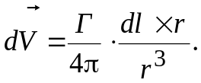
Направление элементарной скорости 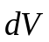 перпендикулярно плоскости, содержащей и радиус-вектор r, т.е. совпадает с направлением векторного произведения 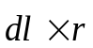. Величина элементарной скорости 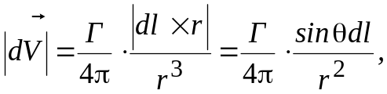 где θ – угол, образованный векторами и .
Применим теперь формулу Био – Савара для определения скорости, индуцируемой отрезком прямолинейного вихревого шнура с циркуляцией Г (рис. 10).
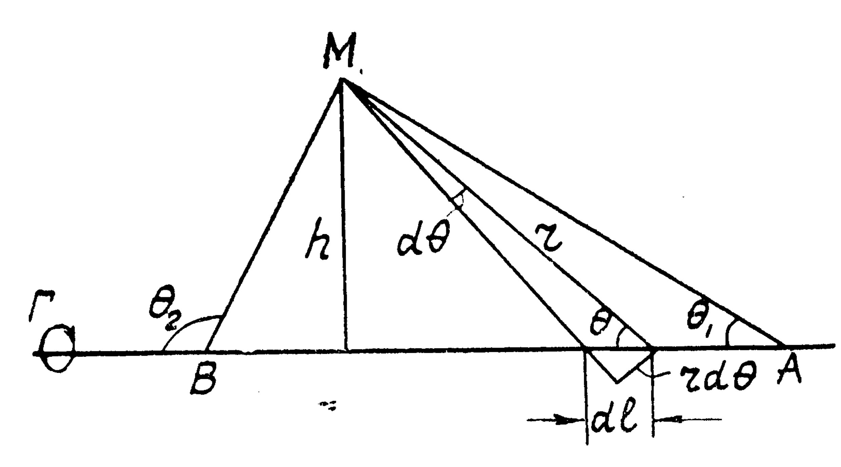
Рис 10. К определению скорости в точке М, вызванной отрезком AB прямолинейного
вихревого шнура

Все элементы вихревого шнура дают в данной точке М одинаково направленные элементарные скорости . Поэтому величина скорости в точке М, индуцированная отрезком АВ прямолинейного вихревого шнура, определится интегралом:
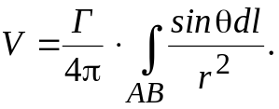 (13)
Из рис. 10 имеем 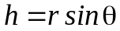 и с точностью до малых величин второго порядка полагаем, что 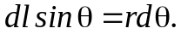 Перейдя в интеграле (13) от переменной интегрирования l к θ, получим:
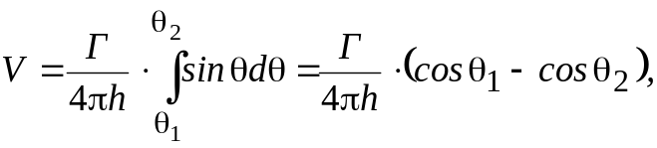 (14)
где h - расстояние от точки М до оси вихря.
В случае, когда один конец вихря совпадает с проекцией точки М на направление вихря 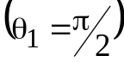, а второй уходит в бесконечность 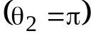, формула (14) принимает вид 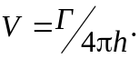 Если оба конца вихря уходят в бесконечность, то 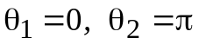 и 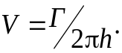.

РЕШЕНИЕ ЗАДАЧ НА ВИХРЕВОЕ ВЛИЯНИЕ

